10 város került be a Toyota a városi mobilitás innovációját ösztönző 9 millió dolláros díjazású globális kihívásba
A világ 46 országából 150 város jelentkezett a Toyota Mobilitási Alapítvány által meghirdetett Fenntartható Városok Kihívásra. A világszerte 10, köztük 2 európai várost tartalmazó szűkített listán Brazília, Kolumbia, India, Olaszország, Malajzia, Mexikó, az Egyesült Királyság, az Egyesült Államok és az Egyesült Államok városai szerepelnek. A kihívás célja, hogy segítse a városokat a lehetőségekhez való hozzáférés javításában, az adatvezérelt megközelítések alkalmazásában a rugalmasabb közlekedési rendszerek érdekében, valamint a széndioxid-kibocsátás csökkentésében.
A Toyota Mobilitási Alapítvány (Toyota Mobility Foundation) a Challenge Works és a World Resources Institute együttműködésével bejelentette a 9 millió dolláros Fenntartható Városok Kihívásának szűkített listáját. A 2023 júniusában induló globális mobilitási kihívás célja, hogy segítsen a városoknak felkészülni a jövőre, és világszerte emberek millióinak életét változtathatja meg. A városok úgy jelentkezhettek a kihívásra, hogy azonosították azokat a területeket, amelyeken az innováció segíthet a biztonságos, megfizethető és inkluzív közlekedési módokhoz való hozzáférés bővítésében, az adatok erejének kihasználásában, hogy összekapcsolt és rugalmas mobilitási ökoszisztémákat hozzanak létre, valamint a környezeti hatások csökkentésében alacsony széndioxid-kibocsátású és megújuló megoldások révén. A nevezési időszak alatt több mint 200 pályázat érkezett be a világ 46 országának több mint 150 városából. A pályázatokat a következők alapján értékelték: a kihívás hatása, a kérdés nyitott innovációs megközelítések iránti fogékonysága, a városon belüli kapacitás és a pályázat fókusza. A szűkített listán Brazília, Kolumbia, India, Olaszország, Malajzia, Mexikó, az Egyesült Királyság és az Egyesült Államok városai szerepelnek.
A 10 kiválasztott város a következő
Bengaluru, India
Bengaluru az előrejelzések szerint az ázsiai-csendes-óceáni térség leggyorsabban növekvő települése lesz, és a világ második legzsúfoltabb városa, ahol gyakoriak a közlekedési balesetek. Az egyre növekvő város innovatív módszereket keres a közúti biztonság fokozására az olyan közlekedésbiztonsági problémák, mint a hibás közlekedési jelzések és a balesetveszélyes területek tömeges azonosítása révén.
Detroit, Egyesült Államok
Az első iparvárosként ismert Detroitban nehézipari és kereskedelmi árufuvarozási tevékenység folyik. A nagy gépjárműforgalom súlyos egészségügyi és környezeti problémákhoz, különösen rossz levegőminőséghez vezetett. E problémák leküzdése érdekében Detroit célja, hogy a globális kereskedelem bővülésével a növekvő árufuvarozási kibocsátást kezelje.
Fortaleza, Brazília
Fortaleza az elmúlt 10 évben forradalmasította városi mobilitási rendszereit. Vannak azonban még leküzdendő kihívások, például az alacsony jövedelmű közösségek tömegközlekedéshez való hozzáférése. Most a város keresi a módját annak, hogy a közlekedést megfizethetőbbé és hatékonyabbá tegye.
Medellín, Kolumbia
Az „örök tavasz városának” is nevezett Medellín hegyvidéki terepe és lejtős utcái jelentős mobilitási kihívásokat jelentenek a fogyatékkal élők és az őket gondozók számára – akiknek többsége nő és alacsony jövedelmű munkavállaló. A régió integrált megközelítéseket keres a mobilitás inkluzívabbá és hozzáférhetőbbé tételére.
Mexikóváros, Mexikó
Mexikóváros történelmi központja nemcsak a világörökség része, hanem a város legnagyobb kereskedelmi központja is. Örökségi státusza azt jelenti, hogy a városképen vagy az infrastruktúrán nehéz jelentős változtatásokat végrehajtani. A városnak innovatív módszereket kell találnia közlekedési rendszereinek javítására, hogy azok megfeleljenek a lakosok igényeinek.
New Orleans, Egyesült Államok
A francia és spanyol kreol építészetéről és gazdag kultúrájáról ismert „Big Easy” hatalmas kihívással néz szembe: a gyorsan erősödő hurrikánok előtti evakuálással. Mivel a gyorsan erősödő hurrikánok egyre többször fenyegetik a part menti közösségeket, New Orleans városa és az érdekelt partnerek innovatív megoldást keresnek a veszélyeztetett lakosok evakuálásának kihívására, mivel a hurrikánok egyre veszélyesebbé válnak, sokkal rövidebb idő alatt.
Seberang Perai, Malajzia
Bizonyítékok utalnak arra, hogy Seberang Peraiban már a neolitikum óta létezett település. Napjainkban az ipari parkok nagy mennyiségű energiát fogyasztanak és nagy mennyiségű károsanyag-kibocsátással járnak, ami egészségügyi kockázatot jelent a közeli közösségek számára. A Seberang Perai-i Batu Kawan Ipari Park terjeszkedésével a város célja, hogy a helyi vállalkozásokkal és iparral együttműködve csökkentse a karbonlábnyomot és a szállítmányozás környezeti hatásait.
Varanasi, India
A világ egyik legrégebbi, folyamatosan lakott városában, Varanasiban az elmúlt években exponenciálisan nőtt az e-riksák használata. Az ágazat azonban jelenleg rendkívül szervezetlen és rosszul szabályozott. A város keresi a hatékonyság optimalizálásának módjait, az útvonalak egyenletesebb elosztásával a városban.
Velence, Olaszország
Velence kivételes történelmi és kulturális öröksége egy egyedülálló, szárazföldből és vízből álló környezetbe illeszkedik. Az elmúlt években a városvezetés forrásokat fektetett be a városon belüli fenntartható mobilitási lehetőségek növelésére. Velence városának kihívása a kulturális, technológiai és működési akadályok leküzdése a fenntartható közlekedési lehetőségek javítása és a fenntarthatóbb választások irányába történő viselkedésváltoztatás ösztönzése érdekében.
York, Egyesült Királyság
York a hagyományok és a csúcstechnológia tökéletes keveréke, viking múltjával és római gyökereivel, az ősi York városa a meglévő és jövőbeli innovációkat igyekszik felhasználni a város mobilitásának jövőbiztosítására. A város a széttagolt tömegközlekedési, közösségi és magán közlekedési módokat egyetlen, egységes flottává kívánja egyesíteni, hogy növelje a megközelíthetőséget, a megfizethetőséget, valamint csökkentse a kibocsátást és az utazási időt.
A kiválasztott városok meghívást kapnak egy kapacitásépítő akadémiára, és támogatást kapnak a kihívás tervének kidolgozásához, valamint más innovatív városi csapatok szélesebb hálózatának részévé válnak. A nyílt innovációs kihívások gyakran fejlődnek és alakulnak a folyamat során, mivel a város egyedi igényeit egyre jobban megértik. A szűkített listáról három várost választanak ki, hogy elindítsák saját városi kihívásukat, 2024 közepén pedig felhívást tesznek közzé globális innovátorok számára, hogy dolgozzanak együtt a nyertes városokkal. Az innovátorok lehetnek hazaiak – a kiválasztott városban vagy országban élők –, de érkezhetnek a világ bármely pontjáról is, de mindenképpen a nyertes városokra alkalmazható és rájuk szabott megoldásokkal kell előrukkolniuk.Az egyes városok elődöntős innovátorairól 2024 végén születik döntés, a 2026-ban kihirdetett győztes városok és innovátorok pedig 9 millió dolláros támogatásban részesülnek, hogy tesztelhessék és bevezethessék megoldásaikat.
„Ez a lista jól mutatja, hogy a világ minden részén a különböző méretű városok a legkülönfélébb mobilitási kihívásokkal néznek szembe. Láthatjuk, hogy ezek a városok már most is erőfeszítéseket tesznek közlekedési rendszereik javítása érdekében, és nagyon izgatottak vagyunk, hogy a Fenntartható Városok Kihívás következő szakaszában közvetlenül támogathatjuk majd őket.” – avat be Ryan Klem, a Toyota Moblitási Alapítvány programigazgatója.
„Ezek a városok különböző területeket emeltek ki, ahol az innovációnak megvan a lehetősége arra, hogy a mobilitási rendszereket fenntarthatóbbá, rugalmasabbá és hozzáférhetőbbé tegye. A Fenntartható Városok Kihívás összehozza a városokat és az innovátorokat a városlakókkal, hogy a nyílt innováció révén a valós világ kihívásaira testre szabott megoldásokat találjanak.” – teszi hozzá Kathy Nothstine, a Challenge Works jövőbeli városokért felelős vezetője.
„A közlekedési rendszerek biztonságosabbá, fenntarthatóbbá és megfizethetőbbé tételével a városok javíthatják a munkahelyekhez és az oktatáshoz való hozzáférést, és javíthatják az emberek egészségi állapotát. A Fenntartható Városok Kihívás hozzájárul a világ minden táján a városokban élő emberek életminőségének javításához.” – árulja el Ben Welle, a WRI Ross Center for Sustainable Cities integrált közlekedési és innovációs igazgatója.
A Fenntartható Városok Kihívást a Toyota Mobilitási Alapítvány finanszírozza, és a Challenge Works és a World Resources Institute együttműködésével jött létre. A Challenge Works nemzetközi szinten vezető szerepet tölt be a kihívási programok kidolgozásában, hogy új gondolkodásmódot ösztönözzön és kreatív megoldásokat találjon a társadalom előtt álló problémákra. A World Resources Institute egy globális kutatószervezet, amely partnerekkel együttműködve olyan gyakorlati megoldásokat dolgoz ki, amelyek javítják az emberek életét és biztosítják a természet virágzását.
A Toyota Mobilitási Alapítvány
A Toyota Mobility Foundation (TMF) szervezetet 2014 augusztusában hozta létre a Toyota, hogy támogassa egy olyan mobilabb társadalom kialakítását, amelyben mindenki szabadon mozoghat. Az alapítvány példázza a Toyota folyamatos elkötelezettségét a folyamatos fejlődés és az emberek tisztelete iránt. A Toyota szakértelmét és technológiáit felhasználva támogatja az erős mobilitási rendszereket, miközben felszámolja a mobilitásban tapasztalható egyenlőtlenségeket. A TMF egyetemekkel, kormányokkal, nonprofit szervezetekkel, kutatóintézetekkel és más szervezetekkel együttműködve dolgozik, és az ENSZ Fenntartható Fejlődési Céljaihoz (SDG) igazodó programokat hoz létre a mobilitási problémák megoldása érdekében világszerte. A múltban a TMF számos kihívást szervezett, köztük a globális Mobility Unlimited Challenge-et, a malajziai CATCH-t, a brazíliai InoveMob Challenge-et és az indiai STAMP Challenge-et. A TMF-ről és annak irányításáról a toyotamobilityfoundation.org weboldalon tudhat meg többet.
A Challenge WorksA Challenge Works globális vezető szerepet tölt be a nyílt innovációs kihívások megtervezésében és megvalósításában, amely a legkülönfélébb innovatív gondolkodókat ösztönzi a sürgető problémák megoldására és a változás elindítására. A legígéretesebb megoldásokat induló finanszírozással és szakértői támogatással jutalmazzák, és az az innováció, amelyik a legjobban vagy a leggyorsabban oldja meg a problémát, elnyeri a fődíjat. Ez a megközelítés kiegyenlíti a versenyfeltételeket a bármilyen háttérrel vagy tapasztalattal rendelkező innovátorok számára, hogy találékonyságukat a társadalmi hatás érdekében kamatoztassák. A Nesta, az Egyesült Királyság társadalmi jót szolgáló innovációs alapítványa által alapított társadalmi vállalkozás, amely eddig 87 kihívást valósított meg, és több mint 124 millió fontot osztott szét a nyertes innovátorok között. Látogasson el a challengeworks.org weboldalra.
A World Resources InstituteA World Resources Institute (WRI) egy globális kutatószervezet, amelynek irodái vannak Brazíliában, Kínában, Kolumbiában, Indiában, Indonéziában, Mexikóban és az Egyesült Államokban, illetve rendelkeznek afrikai és európai regionális irodákkal is. A WRI 1700 munkatársa a partnerekkel együttműködve olyan gyakorlati megoldásokat dolgoz ki, amelyek javítják az emberek életét és biztosítják a természet virágzását. Tudjon meg többet: WRI.org és az X (korábban Twitter) @WorldResources fiókjának követésével.
Sajtókapcsolat:
- Varga Zsombor, PR manager
- +36 23 885 125
- zsombor.varga@toyota-ce.com
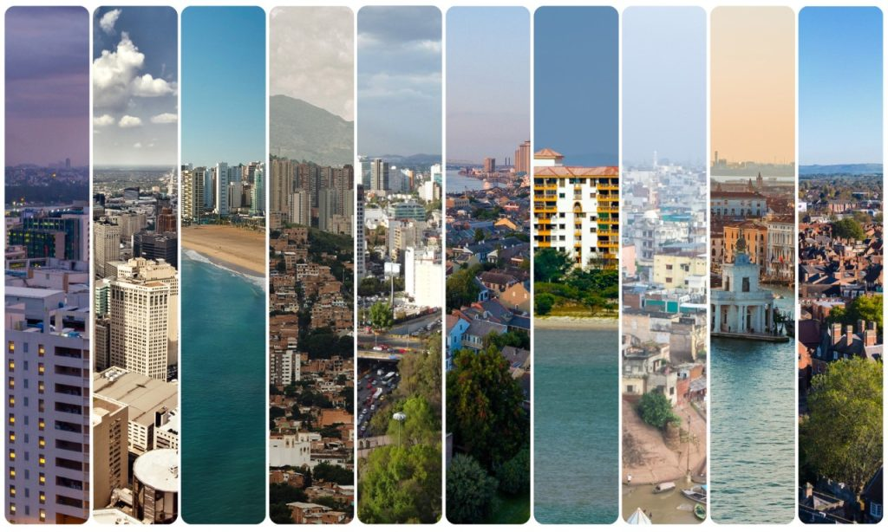 | © Toyota
Eredeti tartalom: Toyota Central Europe - Hungary Kft.
Továbbította: Helló Sajtó! Üzleti Sajtószolgálat
Ez a sajtóközlemény a következő linken érhető el:

